
新龙湖大五班
2025/12/3
天气：晴

”
01入园情况
入园情况：今天来了33位小朋友，2位幼儿请假。
幼儿园生活充实而有趣。清晨，幼儿自主完成签到、整理水杯、翻椅入座和饮用牛奶，之后有目的的进行区域计划进行游戏，来开启活力满满的一天。

02集体活动
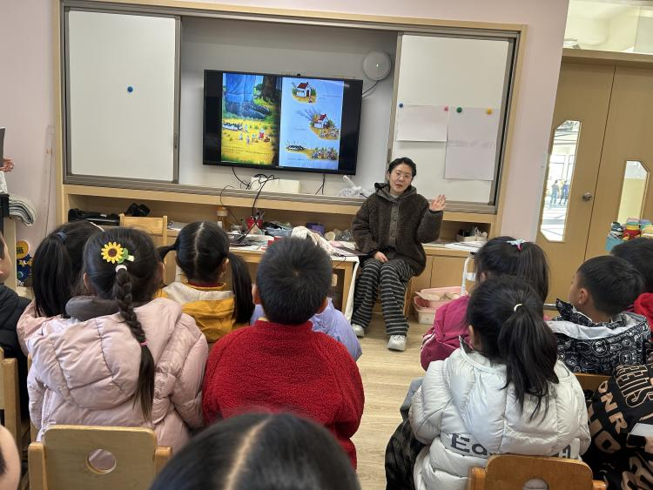
在今日的集体活动中，我们与孩子们一同走进了《城里最漂亮的巨人》这一温馨而富有启迪的绘本世界。活动现场，孩子们表现出了极高的参与热情，他们睁大好奇的眼睛，认真聆听每一个故事细节，并积极举手回答问题，与老师和同伴们分享自己的见解与感受。通过这本绘本，孩子们不仅领略了故事中巨人的善良与慷慨，更在无形中学会了分享与帮助他人的美好品质。这样的集体活动，不仅丰富了孩子们的想象力，也促进了他们情感与社交能力的发展，让知识的种子在快乐中生根发芽。

03生活活动
用餐情况
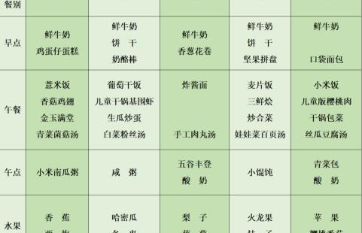

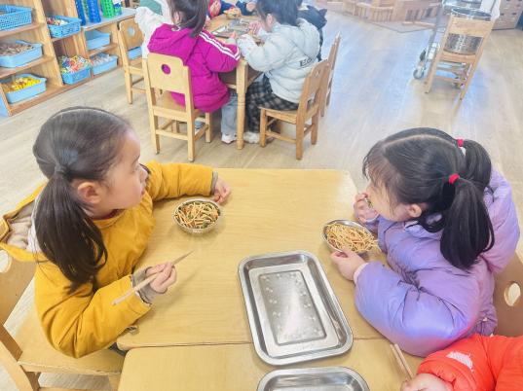 | 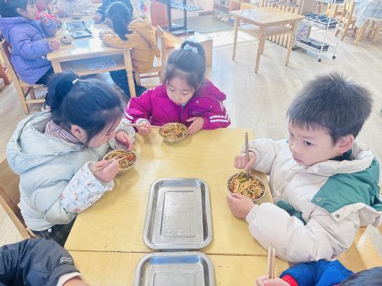 | 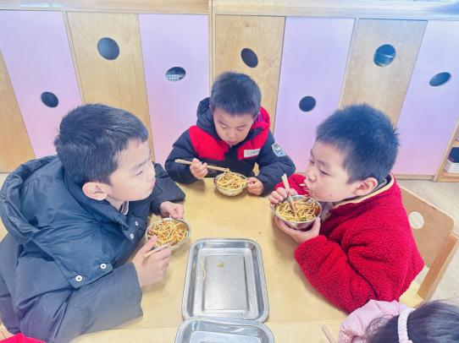
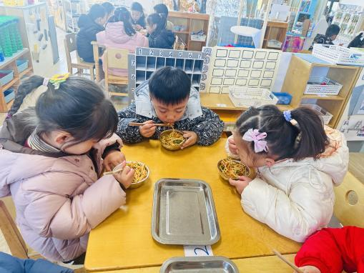 | 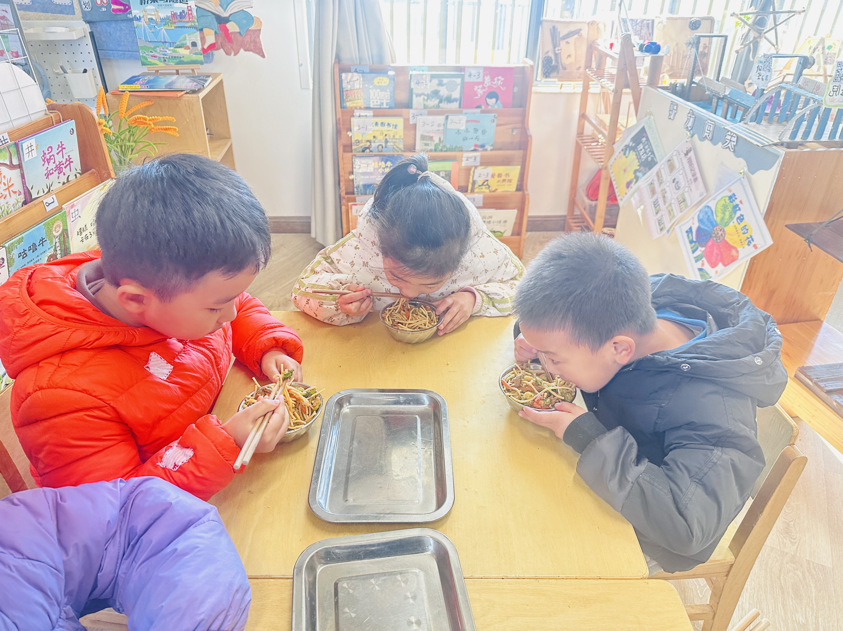 | 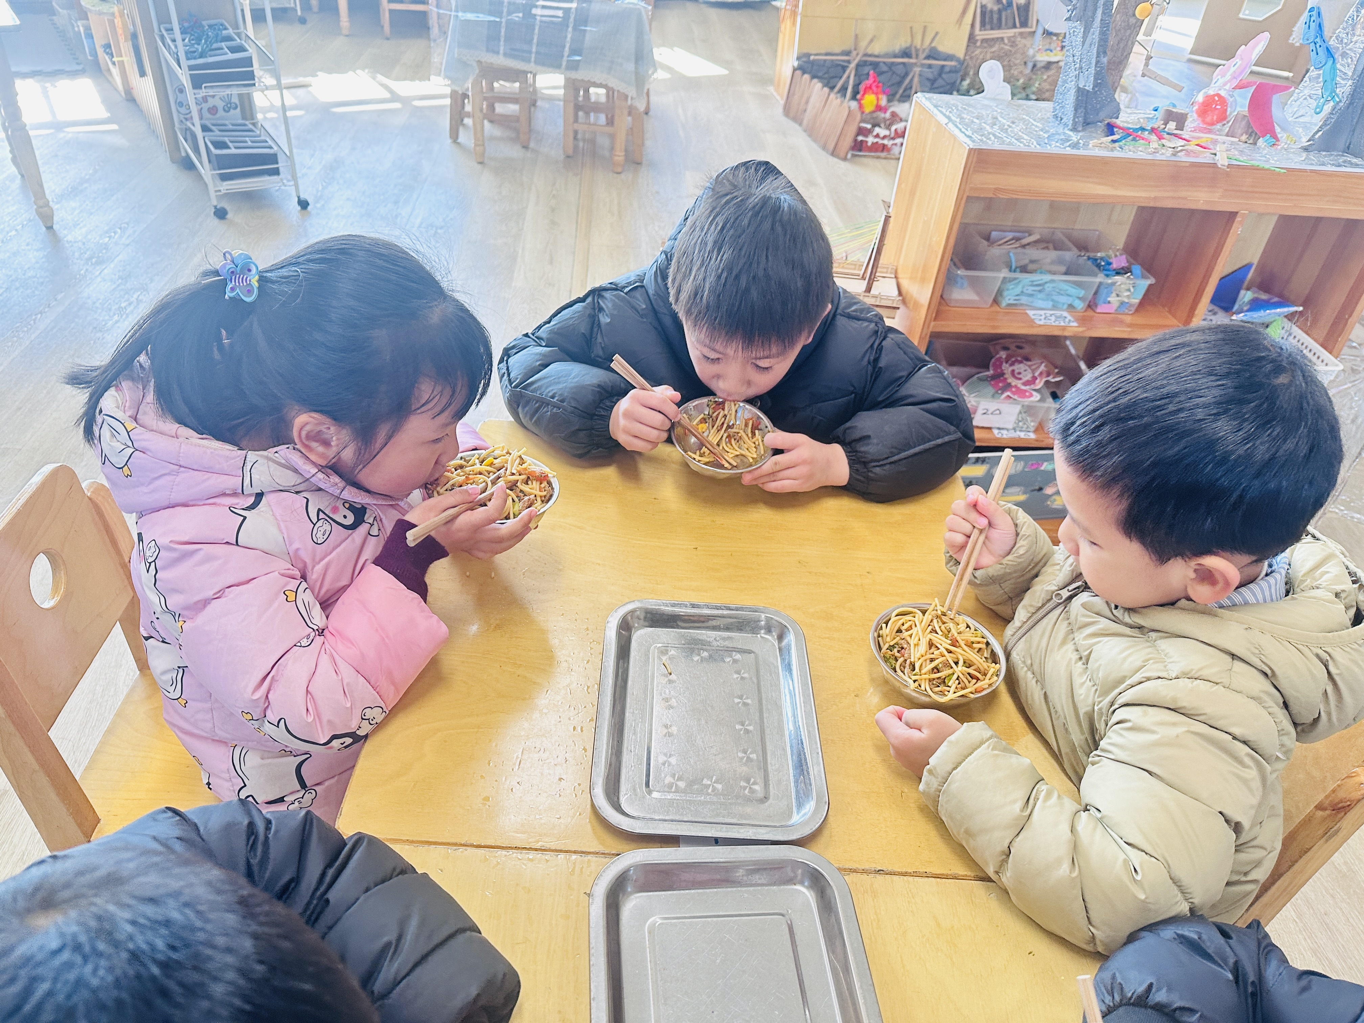
大部分小朋友都能够在13:00前自主入睡。个别小朋友未能入睡，如：张轩齐、张煜安朵朵、刘子文等。
所有小朋友在午睡前都能将衣服全部挂好，主动将整被子和枕头理好。每天值日生的工作，孩子们也能根据自己的值日生任务履行好职责。

04户外活动

在阳光洒满的户外场地上，孩子们正热火朝天地摆弄着大型积木。他们两两一组或三五成群，小脸蛋上满是专注与认真。有的孩子负责搬运积木，小小的身躯爆发出大大的力量；有的孩子精心规划着建筑的结构，眼神中透着思索；还有的孩子积极与同伴交流想法，你一言我一语，碰撞出创意的火花。在他们的共同努力下，一座座造型各异的建筑逐渐成型。在这个过程中，孩子们不仅锻炼了动手能力，更学会了团队协作，感受着合作带来的成就与快乐。
